Colegio santa María de Maipú
Departamento de artes, tecnología y música.
Correo: juan.leuthner@colegiosantamariademaipu.cl

Canal de YouTube: Departamento de Artes SMM.
Nivel: 7° básico
Link de la clase https://youtu.be/11X-HR0APU8

Guía N°19 Ed. musical
7° Básico.
La música y la publicidad.
OA3: Escuchar Música en forma abundante de diversos contextos y culturas

I Evaluando mis conocimientos:

En relación a la guía anterior, responde la siguiente pregunta:

- ¿ Qué relación existe entre la música y las emociones?
- ¿Crees que la música puede motivar a las personas a realizar alguna acción?

II La música y la publicidad.
La música es uno de los elementos más influyentes en cualquier campaña publicitaria de carácter audiovisual, dado que ayuda a transmitir emociones deseables en los potenciales clientes. Desde ya hace unas décadas, podríamos decir que desde la creación de la radio, que la publicidad ha estado ligada a la música, algún tema pegajoso que invite a las personas a consumir
Al asociar un producto con una canción se transmite un estado de ánimo, una emoción. Si la música consigue conquistar a quien la escucha, también lo hará con su atención y ayudará a dirigirla hacia el producto. Diversos estudios sostienen que en la publicidad es necesario conectar a un nivel emocional con la audiencia para transformar el lead en venta.
La música en la publicidad es una garantía de éxito porque despierta conexiones emocionales en los oyentes. Si una voz procede a narrar las virtudes del producto, acompañada con hilo musical que va despertando el interés del público hasta que este acaba asociando la marca con la canción.
Para lograr tal efecto, se debe recurrir siempre a la misma melodía, este es el origen de los jingles, pequeñas piezas musicales compuestas expresamente para la publicidad.
No obstante, cabe destacar que las empresas no tardaron en descubrir que no era necesario componer una canción, de hecho, actualmente muchas marcas prefieren presentar el producto con una melodía muy conocida como fondo, usando a su favor la popularidad de la misma para captar la atención del cliente. Hoy día, más del 90% de los anuncios incluyen música.
Veamos ejemplos:
Grupos musical canción | Empresa
1. Train – Hey, soul sister | Movistar es un experto en usar diversos one hit wonder para hacerse notar. En 2009 esta banda saltaba a la fama con fuerzas en las emisoras radiales del planeta y, por supuesto, en nuestro país, donde la marca usó el sencillo que se quedó en nuestra inconsciente, hasta hoy.
2. Francisca Valenzuela – Esta soy yo | Diferentes mujeres, entre ellas Maria Elena Sweet o Paz Bascuñán, salen representando este sencillo, que acompaña los spots de la marca de retail Jonhson, donde las musas de diversos estilos y edades disfrutan probándose ropa.
3. María Colores – Me gusta la vida | Soprole no se queda atrás en cuanto a artistas chilenos en el uso de su publicidad, teniendo de lema “Me gusta la vida”, canción interpretada por la músico nacional, en sus comerciales de productos light desde 2014.
4. Elvis Presley – Suspicious minds | Extrañamente, para entregarnos la sensación de tranquilidad financiera, Banco Falabella usa esta canción de desamor y desconfianza en la pareja, que ahora nos recuerda que podemos adquirir de forma fácil un seguro contra accidentes.
Fuente: https://www.biobiochile.cl/noticias/artes-y-cultura/actualidad-cultural/2020/11/09/festival-antofacine-ofrece-charlas-y-talleres-para-miembros-de-la-industria-audiovisual.shtml

Nuestro tema es:
La condición física.
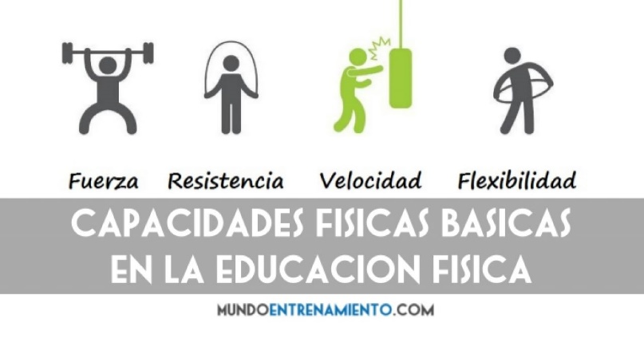

Actividad: Te invito a que busques en los comerciales actuales, si utilizan algún tema que se relaciona alguna marca y anótalo en la siguiente tabla, además señala que busca activar en las personas.
1.-

2.-

3.-

Usos de Canciones en la publicidad.
En general, hay dos grandes tipos de música publicitaria: la preexistente y la original. Dentro de estos dos grupos, existen varias clasificaciones en los que se dividen los tipos de canciones. La música preexistente son canciones originales, adaptaciones, covers y música de librería, es decir, son canciones que ya están creadas con anterioridad. La música original es la que está creada especialmente para una campaña en concreto. Si hacemos una campaña de publicidad con música original, debemos elegir entre usar un jingle, canción original, música genérica o banda sonora.

Fuentes.
Link: https://www.youtube.com/watch?v=DUMgvHmpxtg Galaxy BTS
Link https://www.youtube.com/watch?v=sCCS6IeOWeQ Denisse Rosenthal Danone
Link https://www.youtube.com/watch?v=D7yzd6uShBU Denisse Rosenthal Galaxy

Link https://www.youtube.com/watch?v=wUX-DJRx_uo DJ Snake & Lil Jon - Tunr Down for Wath Movistar

Link de la clase https://youtu.be/11X-HR0APU8

